
Instituto Profesional DuocUC
Sede Puente Alto

Guía Clases PLSQL- 11 procedimientos Almacenados

La empresa nacional “Araucania S.A” dedicada a ofrecer proyectos inmobiliarios dentro del territorio nacional, esta generando cambios en por lo que le ofrece a usted formar parte de su equipo en el departamento de informatica. Dado el alto volumen de solicitudes que se han recepcionado, se decidio automatizar sus procesos, y lograr dar solución a diferentes requerimientos de información necesaria para su buena gestión. Para ello, primero ejecute scripts entregado a Ud. el que creará e insertará datos en las tablas del Modelo como se muestra en el ejemplo y dar solucion a los solicitado:

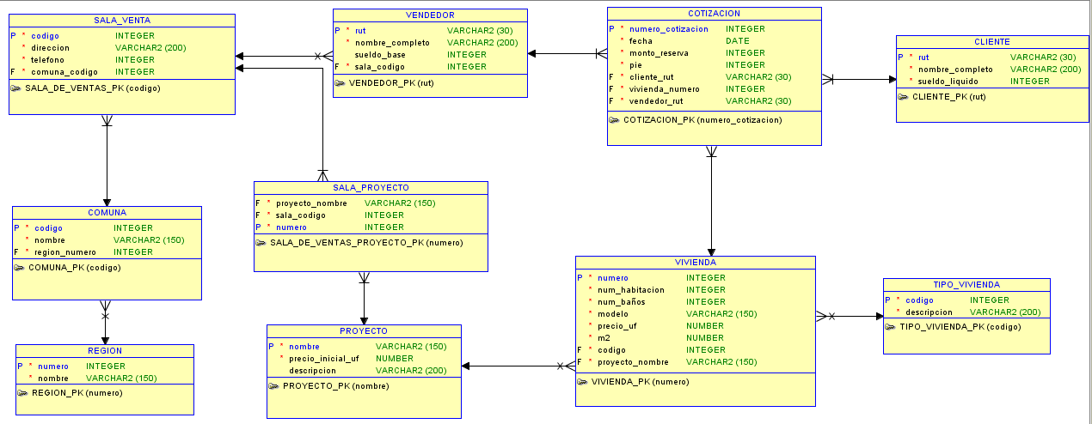

Una vez creadas las tablas del Modelo en la Base de Datos, se requiere que Ud. dé solución a los siguientes requerimientos de información:

- Debido a los cambios en el mercado inmobiliario, y las últimas leyes que han entrado en vigencia, se ha decidido aumentar (actualizar) los montos en uf de las viviendas según las siguientes indicaciones (crear un procedimiento almacenado con cursores explícitos):

- Si el monto es menor a 2355 uf, este aumento corresponde al 8 % adicional del precio en uf.
- Si el monto esta entre 2355 y 2780 uf, este aumento corresponde al 11 % adicional del precio en uf.
- Si el monto excede a 2780 y es menor o igual a 3300 uf, este aumento corresponde al 13 % adicional del precio en uf.
- Si el monto excede a 3300 uf, este aumento corresponde al 15 % adicional del precio en uf.
- Una vez que se hayan actualizado los registros hay que agregar el impuesto IVA que corresponde al 19%.
- Además se debe construir una consulta donde se pueda mostrar nombre del proyecto, descripción de vivienda, numero vivienda, precio en pesos, IVA en pesos, el precio con IVA. Se deben considerar todas las viviendas donde los m2 se encuentren entre 60 y 150. El precio de la uf será ingresada como parámetro del procedimiento.
- Deberá incluir 2 excepciones predefinidas

Al visualizar la información se debe mostrar según el formato que se muestra, para el ejemplo se consideró el valor de la uf al 08-mayo (25937)

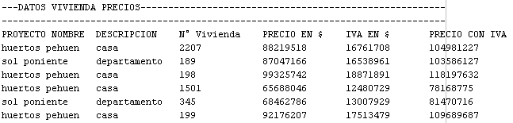

- El responsable de la logística de ventas de inmuebles quiere controlar de alguna forma el ingreso de las nuevas viviendas que están listas para la venta, usted quiere construir un procedimiento almacenado con un cursor que permita entregar una solución apropiada siguiendo especificaciones que se detallan:

- Simular la solicitud de los datos de la nueva vivienda través del uso de variables de sustitución.
- Controlar las excepciones de:
  - Insertar de clave primaria duplicada (usar excepción definida por usuario)
  - Insertar de un valor en una columna definida como clave foránea y que no existe como clave foránea.(usar excepción otro)
- Los errores se deben grabar en una tabla llamada errores con la siguiente estructura:

NOMBRE DE COLUMNA | TIPO DE DATO | DESCRIPCION
SQ_ERROR | Numérico de largo 10 (obligatorio) | Clave primaria de la tabla que corresponde a un número correlativo asignado al momento de grabar una fila.
ID_VIVIENDA | Numérico de largo 10 (obligatorio) | Identificación de la nueva vivienda que presentó el error el momento de insertar los datos.
MENSAJE | Caracter de largo variable de largo 100 (obligatorio) | Mensaje que detalle el error producido al insertar la nueva vivienda

- Efectuar las siguientes pruebas de su bloque con los datos indicados:
- registro 1: 2207,3,2,'castaños',3046,122,200,'huertos pehuen'
- registro 2: 345,2,2,'san pedro',2378,101,300,'sol poniente'
- registro 3: 236,2,2,'san pedro',2570,100,500,'sol poniente'

- Después de efectuar todas las pruebas, la tabla que construyó para almacenar los errores debe quedar de la siguiente manera:

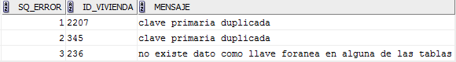

- Debido a un problema con el acceso de las cuentas de usuarios el departamento de informática se ha comprometido a entregar credenciales nuevas a los vendedores, con estas claves tendrán acceso a la información inmediata sobre los proyectos que están aún en venta, usar un procedimiento almacenado con cursor :

- Se ha establecido que dichas cuentas se generarán considerando las siguientes reglas:
- Las primeras 3 letras del nombre (la primera en mayúscula),
- Agregar los dos primeros números del rut,
- Además de los 2 últimos números de la sala de venta asignada.

- Para la contraseña se usara:
- el largo del nombre del vendedor,
- junto con los dos primeros números del teléfono de la sala de venta
- además de primer codigo de la comuna

Las claves de usuario deberán quedar guardadas en la tabla CLAVES_USUARIO

NOMBRE COLUMNA | TIPO DE DATO | VALOR QUE ALMACENARÄ
NOMBRE_USUARIO | Carácter largo 100 | Nombre que usara el personal para ingresar a los sistemas
CONTRASEÑA | Carácter de largo 100 | Clave correspondiente al usuario

La información en la tabla se muestra como sigue

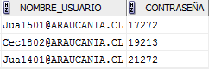

- El gerente general desea contar con información real sobre la cotizaciones de viviendas, Para ello le ha pedido que construya un proceso mensual y diario por cada día del mes se deberá almacenar información detallada y resumida de las cotizaciones que se han efectuado, usar un procedimiento almacenado con parámetro para el valor de la uf, además debe considerar lo siguiente:

- Almacenar en la tabla DETALLE_COTIZACION_DIARIO: dia, mes, año, numero vivienda, nombre cliente, monto reserva, monto vivienda en pesos (redondeado), (el valor uf deberá ser ingresada por parámetro del procedimiento) ordenados por día

- Almacenar en la tabla RESUMEN_COTIZACION_MENSUAL: mes, cantidad cotizaciones, sala de venta, suma mensual en pesos de la vivienda (redondeado) ordenados por mes.

- Para el ejemplo se consideró el valor de la uf (parámetro del procedimiento) al 08-mayo (25937)

Los registros quedan almacenados de la siguiente forma:

DETALLE_COTIZACION_DIARIO
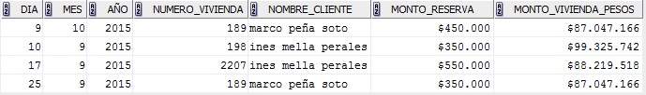

RESUMEN_COTIZACION_MENSUAL

